

**Word counter for uploaded files**

**Техничка спецификација на барања**

**Ментор: Магдалена Костоска**

**Студент: Ангела Маџирова, 121203**

**ФИНКИ, 2016, Скопје**

**СОДРЖИНА:**

1. **Вовед**………………………………………………………………………………………………………..1
   1. **Цел на техничката спецификација**……………………………………………….1
   2. **Опис на апликацијата**…………………………………………………………………….1
2. **Кориснички и функционални побарувања**…………………………………….……..2
   1. **Корисник**…………………………………………………………………………………………2
   2. **Функционалности**…………………………………………………………………………..2
      1. **Табеларен преглед** ………………………………………………………………..…2
      2. **Опис**……………………………………………………………………………………………2
3. **Нефункционални побарувања**………………………………………………………………..4
   1. **Развој на апликацијата**………………………………………………………………….4
   2. **Инсталација на апликацијата**……………………………………………………..…4
   3. **Побарувања за користење**…………………………………………………….……..4
   4. **Системски ограничувања**………………………………………………………………4
4. **Преглед на апликацијата**………………………………………………………………………..5
   1. **Објаснување**…………………………………………………………………………………..5
   2. **UML класен дијаграм**…………………………………………………………………….5
   3. **Activity дијаграм**…………………………………………………………………………….6
   4. **Use-case дијаграм**…………………………………………………………………………..7
5. **Кориснички интерфејси**…………………………………………………………………………..8
   1. **Почетна страна**……………………………………………………………………………….8
   2. **Upload a file**…………………………………………………………………………………….9
   3. **Compare two files**...........................................................................10
   4. **Search word in a file**………………………………………………………………………11
6. **ВОВЕД**
   1. **Цел на техничката спецификација**

Преку овој документ наша цел е да дадеме детален приказ на сите системски и кориснички побарувања за софтверот наречен *„Word statistics for uploaded files”.* Во овој документ ќе се даде опис на целата апликација, функционалните и нефункционалните побарувања, корисничкиот интерфејс, системските органичувања и интеракцијата која веб страната ја овозможува на корисниците.

* 1. **Опис на апликацијата**

*Word statistics for uploaded files* претставува веб апликација која овозможува приказ на зборовните статистики од одреден прикачен документ од страна на корисникот. Корисниците кои ќе ја посетат оваа страна ќе имаат можност најнапред да изберат три опции за приказ на статистики:

* ***прикачување на еден документ:*** корисникот може да прикачи одреден документ и да добие генерални податоци за документот (име, големина, формат) и статистички податоци (најразлични пресметки врз обработени податоци од документот);
* ***споредување на два документа:***  корисникот може да прикачи два документа и да добие листа на статистички податоци како и споредба помеѓу тие податоци и приказ кој документ во поглед на која статистика е подобар, полесно или побрзо читлив, полесно или потешко разбирлив, поголем или помал во обем итн;
* ***пребарување на збор од еден прикачен документ:*** корисникот прикачува еден документ и запишува збор кој би сакал да биде пребаран во тој документ. Притоа, се прикажува листа на одредени статистики во поглед на на присуството и фреквенцијата на зборот во документот.

Според тоа секоја опција овозможува приказ на одредени статистики врз обработен текстуален материјал од документот кој корисникот го приложил. Дополнително за секоја статистика дадено е објаснување како таа функционира и на кој начин е добиен резултатот. Дизајнот на апликацијата е целосно респонсивен и ќе се прикажува прикладно независно од типот на уред од кој се пристапува.

1. **КОРИСНИЧКИ И ФУНКЦИОНАЛНИ ПОБАРУВАЊА**
   1. **Корисник и улоги**

Корисникот на оваа апликација е гостинот кој ја посетува страната. Тој може да избере една од горенаведените три главни опции за добивање на преглед на статистики.

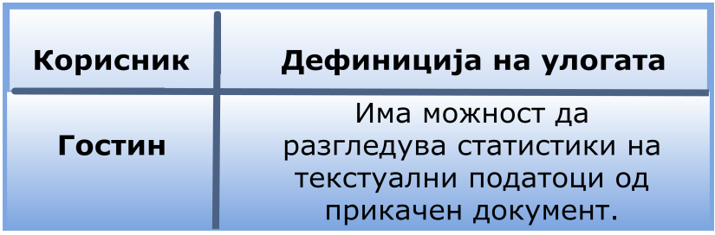

* 1. **Фунционалности**
     1. **Табеларен преглед на сите фунционалности**

Корисникот т.е. гостинот на веб страната е единсвената личност која има можност да ги користи сите типови на фунционалности.

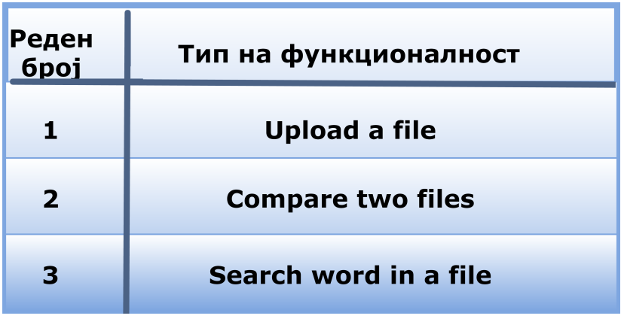

* + 1. **Опис на поединечни фунционалности**
       1. ***Upload a file***

Корисникот прикачува фајл, кликнува Submit и добива приказ на следните зборовни статистики:

* **Words:** бројот на сите зборови во документот;
* **Numbers:** бројот на сите броеви во документот;
* **Reading time:** резултатот се добива врз основа на просечната брзина на читање(во себе) на 275 зборови во минута. Се заклучува дали документот може да биде прочитан за повеќе или помалку од минута;
* **Speaking time:** резултатот се добива врз основа на просечната брзина на изговарање(читање на глас) на 180 зборови во минута. Се заклучува дали документот може да биде прочитан за повеќе или помалку од минута;
* **Short words:** вкупниот број на кратки зборови (должината на зборот е помала или еднаква на три);
* **Long words:** вкупниот број на долги зборови (должината на зборот е поголема или еднаква на седум);
* **Sentences:** бројот на сите реченици во документот;
* **Whitespaces:** бројот на сите whitespaces во документот;
* **Characters (with whitespaces):** збирот на сите карактери со whitespaces;
* **Characters (without whitespaces):** збирот на сите карактери без whitespaces;
* **Length of longest sentence:** должина на најдолгата реченица;
* **Length of shortest sentence:** должина на најкратката реченица;
* **Average word length:** просечната должина на зборовите во документот;
* **Generate a pdf file:** (опционално) се генерира .pdf документ од добиените статистики.
  + - 1. **Compare two files**

Корисникот прикачува два фајлови, кликнува Compare и добива приказ на статистиките на двата фајла, нивна **споредба** и овозможува генерирање на .pdf документ од добиените резултати.

* + - 1. ***Search word in a file***

Корисникот прикачува фајл, внесува збор, клукнува Count и добива приказ на следните статистики:

* **Number of times the word has appeared in the text;**
* **Number of total chars the word owns;**
* **Number of different chars the word owns;**
* **Number of numeral chars the word owns;**
* **Word appears at the beginning of the sentence;**
* **Number of times the word appears at the end of the sentence;**
* **Generate a .pdf from this website.**

1. **НЕФУНКЦИОНАЛНИ ПОБАРУВАЊА**
   1. **Развој на апликацијата**

Технологии кои се користат при развој на апликацијата се: PHP, Bootstrap, HTML, CSS и JavaScript.

* 1. **Инсталација на апликацијата**

Откако процесот на финализација на php функциите и front-end делот ќе заврши, апликацијата треба да биде поставена на веб-сервер така што би била достапна за сите корисници. Веб серверот треба да биде конфигуриран за апликацијата точно да се извршува.

* 1. **Побарувања за користење**

Корисничкиот интерфејс треба да се прикажува точно и прикладно на тековните верзии на: Internet Explorer, Mozilla Firefox и Chrome.

* 1. **Системски ограничувања**

Word statistics for uploaded files ќе функционира за фајловите од тип .txt, .pdf и .docx. Доколку корисникот прикачи друг тип апликацијата ќе го извести дека не може да го прочита. На почетната страна за потсетување на корисниците наведен е дел наречен Supported files каде се објаснува за кои типови на документи апликацијата е наменета. Документите кои ќе се прикачат не треба да се поголеми од 5 МB, во спротивно корисникот ќе добие порака дека измината е дозволената граница за големина на документот.

1. **ПРЕГЛЕД НА АПЛИКАЦИЈАТА**

Прегледот на апликацијата ќе го преставиме со помош на UML класен дијаграм, activity дијаграм и use-case дијаграм.

* 1. 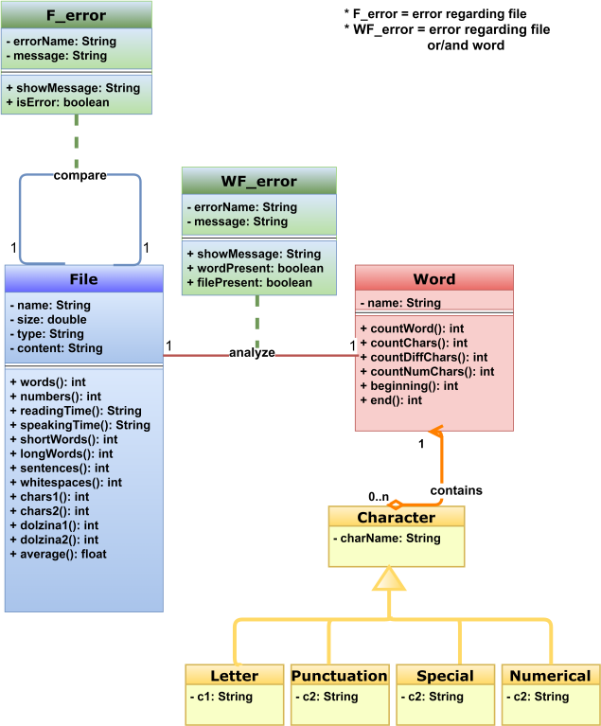**UML класен дијаграм:** *(приказ на системската структура)*

*Дијаграм бр. 1 – UML класен дијаграм*

* 1. 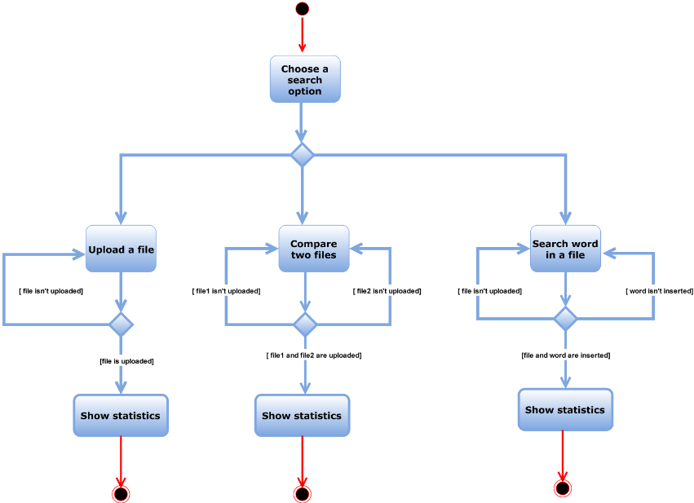**Activity дијаграм:** *(динамичкиот аспект на системот)*

*Дијаграм бр. 2 -* ***Дијаграм на активности за гостин***

Преку дијаграмот на активности може да се утврди како информацијата поминува низ активности (операции) низ системот за да се добие барањето.

* 1. 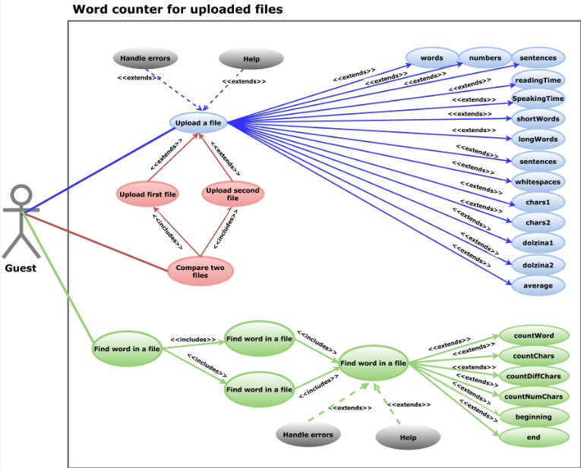**Use-case дијаграм:** *(репрезентација на интеракцијата на корисникот)*

*Дијаграм бр. 3 – Use-case дијаграм*

Преку овој дијаграм може да се утврди однесувањето на системот.

1. **КОРИСНИЧКИ ИНТЕРФЕЈСИ**

Во овој дел ќе бидат прикажани корисничките интерфејси и нивниот примарен изглед. Структурата на изгледот ќе остане според редоследот на елементите кои визуелно ќе ги прикажеме, но сепак оставен е простор за ектензија на декоративните елементи и додавање на опцијата за генерирање на .pdf документ од излистаните побарани статистики.

* 1. 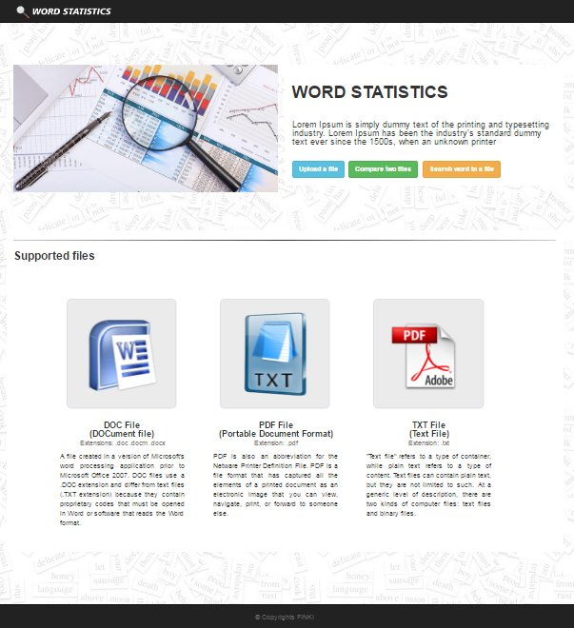**Почетна страна:** *(3 главни опции и информации за ограничувања)*

*Слика бр. 1 – Почетна страна*

* 1. **Upload a file:**

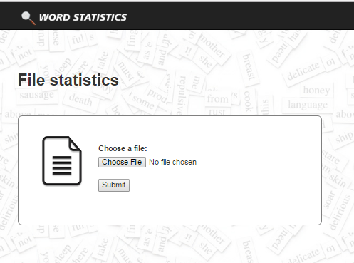

*Слика бр. 2 – Upload a file*

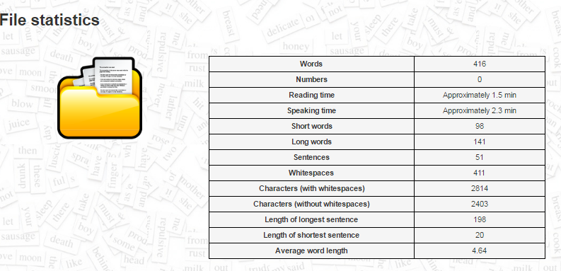Доколку се прикачи одреден документ прикажаните статистики се следнитe:

*Слика бр. 3 – Upload a file анализа*

* 1. 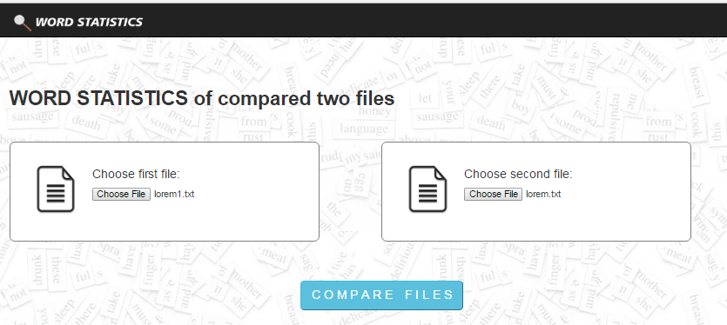**Compare two files:**

*Слика бр. 4 – Compare two files*

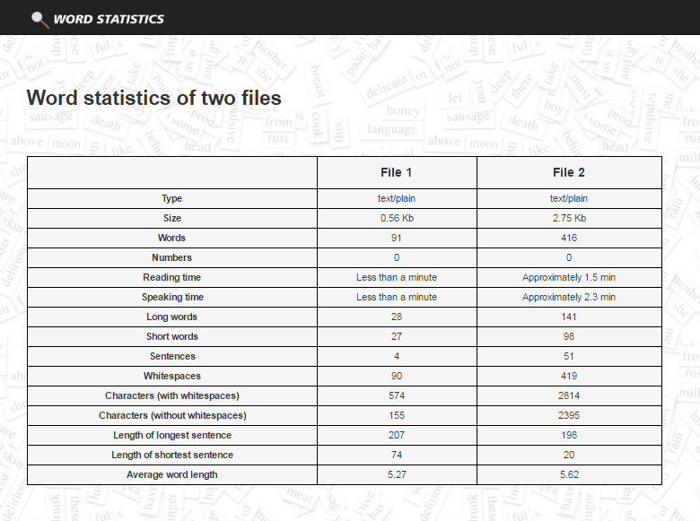Статистиките за споредба на два прикачени документи се следните:

*Слика бр. 5 – Compare two files анализа*

* 1. **Search word in a file:**

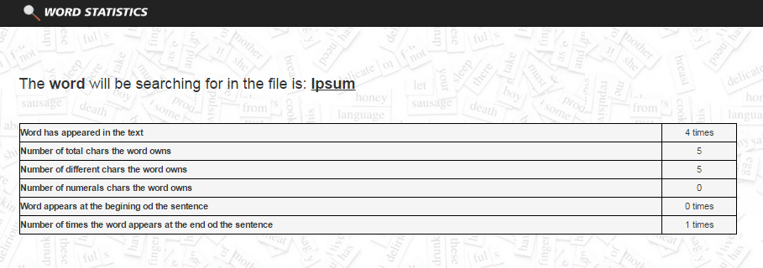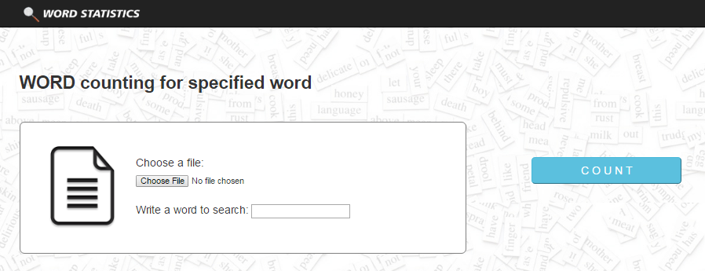

*Слика бр. 7 – Search word in a file анализа*

*Слика бр. 6 – Search word in a file*

Статистиките на зборот *Ipsum* низ прикачениот документ се следните: